# YUM

1. **Yum是Linux的软件包管理器，它是基于Yellow dog linux版本的改编版，能够自动下载包并且安装，最重要的是它可以自动解决依赖关系，而RPM需要手动解决依赖关系。**

## 1.安装

1. **Yum install 全部安装**
2. **Yum install package1 package2...安装指定的安装包package1**
3. **Yum install group1 group2……安装程序组group1**

## 2.更新和升级

1. **Yum update 更新所有软件和系统到最新的版本，内核也会更新。**
2. **不要轻易做更新，线上系统最好不做，除非有已知的安全漏洞。**

Yum update package1 更新指定的程序包package1

Yum check-update 检查可更新的软件

Yum upgrade package1 升级指定的程序包

Yum groupdate group1 升级程序组

## 3.查找和显示

1. **Yum info package1 显示package1的安装包信息**
2. **Yum list 显示所有已安装的和可以安装的程序包**
3. **yum search string 根据关键字string查找安装包**
4. **Yum deplist package 列出包的依赖**

Yum grouplist 列出所有的组列表

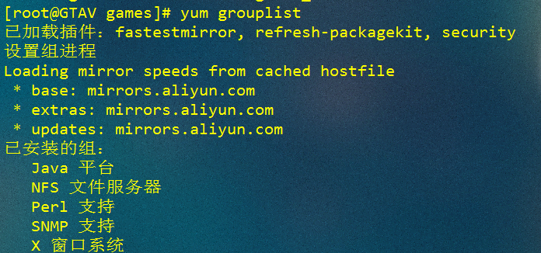

## 4.删除程序

1. **Yum remove package1 删除package1**
2. **Yum groupremove group1 删除程序组group1**

**Yum clean all 清理yum的缓存文件**

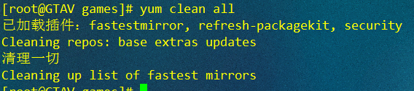

**-y 表示安装过程中提示全部为yes；**

1. **-q 不显示安装的过程**

## 更新yum的默认下载地址为阿里云

<http://mirrors.aliyun.com/help/centos> 阿里云的官方centos修改过程

yum的下载地址存放在/etc/yum.repos.d/CentOS-Base.repo中，修改前要备份，只需要替换这里的地址即可

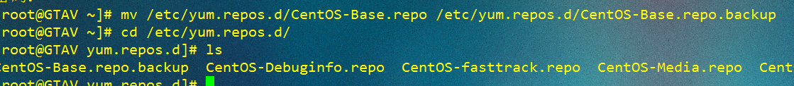

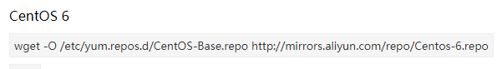

列出系统上可用的yum源

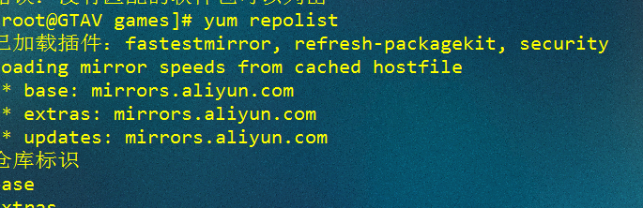

常用的yum源

|  |
| --- |
| 官网 --> http://mirrors.ustc.edu.cn/fedora/epel/  CentOS 6  rpm -ivh http://mirrors.ustc.edu.cn/fedora/epel/epel-release-latest-6.noarch.rpm  CentOS 7  rpm -ivh http://mirrors.ustc.edu.cn/fedora/epel/epel-release-latest-7.noarch.rpm |

Mysql 源

|  |
| --- |
| 官网 --> http://repo.mysql.com/  CentOS 6  rpm -ivh http://repo.mysql.com/mysql57-community-release-el6.rpm  CentOS 7  rpm -ivh http://repo.mysql.com/mysql57-community-release-el7.rpm |

网易163源

|  |
| --- |
| <http://mirrors.163.com/.help/centos.html>  按照网页上的步骤完成 |

# RPM

1. **RPM：是目前GNU/LINUX下软件包最丰富的软件包类型之一，适用于红帽版的Linux系统。适用于以.rpm结尾的软件，RPM软件包分为二进制包，源代码包，delta包三种，二进制包可以直接安装在计算机中，而源代码包会由RPM自动编译，安装。源代码包经常以src.rpm作为后缀名。**
2. **Redhat系：red hat linux社区支持版本称为Fedora,商业版本称为Red Hat Enterprise linux .**

## 常见的redhat版本：

|  |  |
| --- | --- |
| Asianux Server | 由中国红旗、日本Miracle、韩国Hannsoft三家联合开发，主要市场针对亚洲地区，对中文、日文、韩文的支持比较好。 |
| CentOS | 由社区支持的包，旨在100%地与Red Hat Linux企业版兼容，但不包含Red Hat 的商业软件。 |
| Fedora | 可用作工作站、桌面以及服务器，由红帽公司及其社区开发。 |
| Linux Mobile System | 基于Fedora Core的包，设计成从USB存储设备启动，比如U盘 |
| Magic Linux | 一个易用的中文包，基于Fedora和KDE桌面环境 |
| Qomo Linux | 以Linux人社区作为依托开发，目标是提供一款最新、最酷、最快，轻量级、模块化的Linux操作系统。 |
| Red Flag Linux | 即红旗Linux，由北京中科红旗软件技术有限公司开发，主要针对中国市场。 |

## 6.安装软件

1. **最常用的三个参数是-ivh**
2. **-i package: 安装包**
3. **-v：显示安装过程显示的信息。**
4. **-h：套件安装时列出标记**
5. **-U： 更新指定的包**
6. **--oldpackage: 更新或者指定一个老的版本包来替代一个新的包**
7. **命令格式：rpm 参数 文件名**

## 7.删除软件包

1. **Rpm -e example 删除example文件，文件名是example,不是 example.rpm**

## 8.查看软件包

1. **Rpm -qa 查看已安装的文件包有哪些**
2. **-f 列出软件包所安装的文件**
3. **-p 列出一个未安装包的安装包文件，它可以是一个url地址，也可以是一个http请求**
4. **使用rpm -qif dir 下来筛选某个目录下安装的软件的信息**

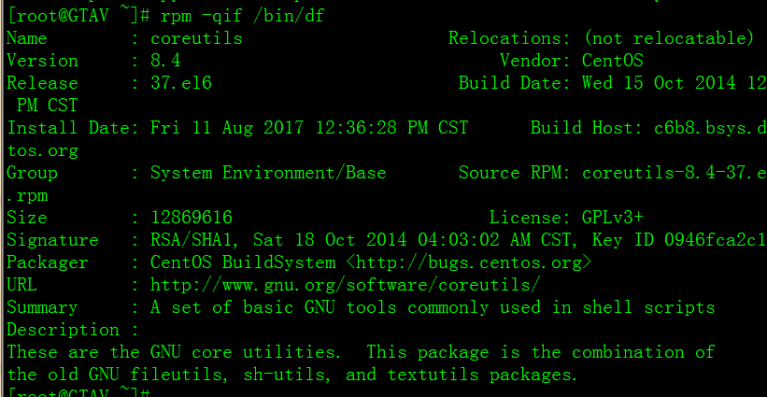

1. **Rpm -q example 查看example包是否已安装**

## 初装系统后需要安装的软件

1. 常用软件安装 yum install lrzsz nmap dos2unix –y

# Wget 下载工具

Wget是Linux下的下载工具，属于GNU项目，支持http下载和ftp下载

Wget url 下载整个页面

这个命令有很多参数，用来支持不同情况下的下载

慢慢研究

这个工具也可以在window中使用

http://www.cnblogs.com/analyzer/archive/2010/05/04/1727438.html